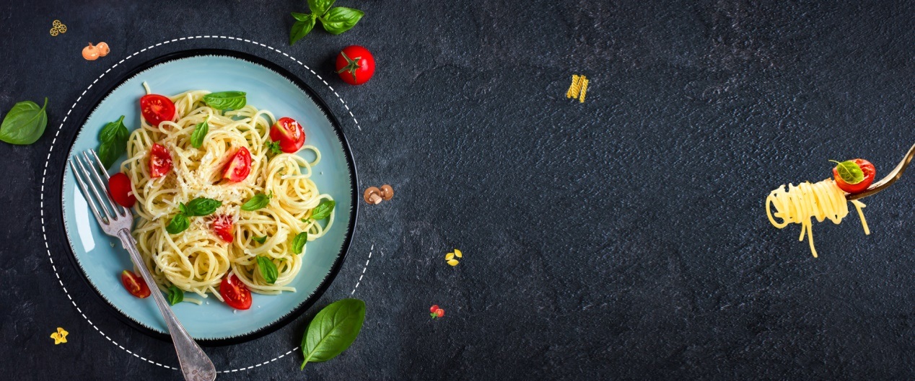

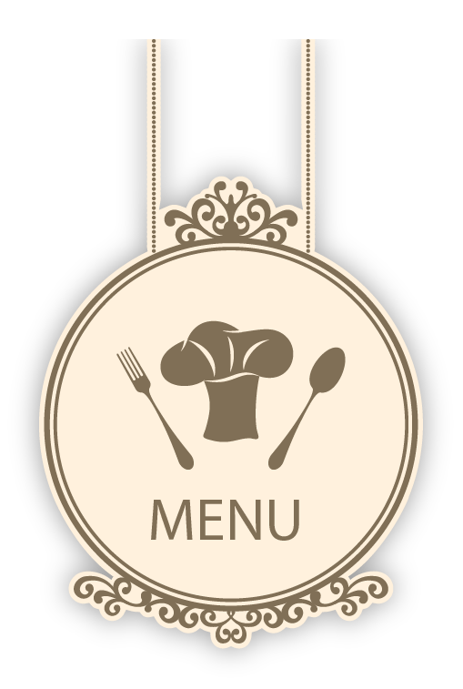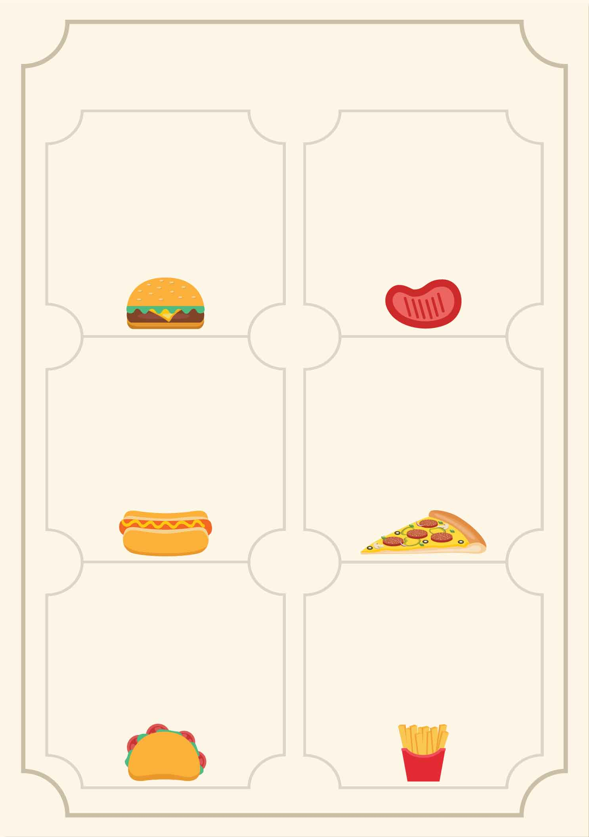

**大荤：蒜茸大虾，面筋塞肉，红烧大排，**

**小荤：玉米鸡丁**

**素菜：清炒油麦菜**

**汤：白菜肉丝汤**

**主食：米饭**

**1.黄焖鸡套餐**

**2.肉沫虾仁蒸蛋套餐**

**3.红烧排骨套餐**

**萝卜鸡蛋汤**

**大荤：红烧狮子头，盐水鸡块，香酥蟹棒**

**小荤：杏鲍菇炒香肠**

**素菜：香芹胡萝卜丝 汤：冬瓜海带汤**

**主食：米饭**

**大荤：年糕烧鸭块，韩式炸鸡，梅干菜烧排骨**

**小荤：笋瓜炒鸡蛋**

**素菜：海带丝炒豆芽**

**汤：青菜豆腐汤**

**主食：米饭**

**大荤：奥尔良翅根，三鲜脆骨丸，雪菜烧鸭翅**

**小荤：土豆丝炒肉丝，**

**素菜：蒜泥菠菜**

**汤：西红柿蛋汤**

**主食：米饭**

周二

周一

3.6-3.10小学部五六年级自选菜单

周五

周四

周三